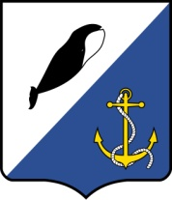

АДМИНИСТРАЦИЯ
ПРОВИДЕНСКОГО ГОРОДСКОГО ОКРУГА

ПОСТАНОВЛЕНИЕ

от 09 апреля 2021 г. | № 135 | п.г.т. Провидения

О признании утратившим силу нормативного правового акта Администрации Провиденского муниципального района

В целях приведения муниципальных правовых актов Провиденского городского округа в соответствие с действующим законодательством, Администрация Провиденского городского округа,

ПОСТАНОВЛЯЕТ:

1. Считать утратившим силу постановление Администрации Провиденского муниципального района от 27 марта 2013 г. № 65 «О внесении изменений в постановление администрации Провиденского муниципального района от 18 мая 2010 г. № 164».
2. Обнародовать настоящее постановление на официальном сайте Провиденского городского округа.
3. Настоящее постановление вступает в силу со дня обнародования.
4. Контроль за исполнением настоящего постановления оставляю за собой.

И.о. главы Администрации | Е.В. Подлесный

Подготовил: |  | Волчукова О.С.
Согласовано: |  | Рекун Д. В.
Разослано: дело, УФЭиИО.

